2.2 Производимая продукция и основные рынки ее сбыта
ОАО «Минский завод «Термопласт» производит широкий спектр товаров народного потребления:
– изделия из пластмасс для кухни и домашнего обихода;
– сантехнические и санитарно-гигиенические изделия;
– электробытовые товары;
– товары для сада и огорода.
По географическому принципу рынки сбыта продукции завода делятся на следующие сегменты (рисунок 1.2): Республика Беларусь – 84,1%; Россия – 14,5%; страны дальнего зарубежья – 1,4%.
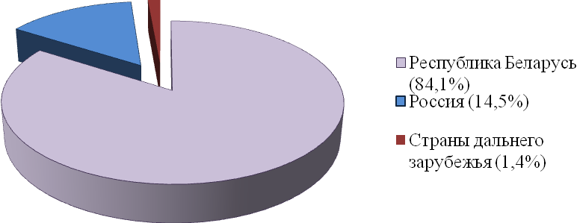
Рисунок 2.2 – Рынки сбыта продукции

Основным фактором конкуренции является цена. Рассмотрим основных конкурентов и их цены на производимую продукцию в таблице 2.1.

Таблица 2.1 – Основные конкуренты ОАО «Минский завод «Термопласт» на рынке товаров народного потребления
Наимено-  вание продукции | Отпускная цена с НДС отечественных производителей |  |  |  |  | Цена в торговле иностранных производителей
Наимено-  вание продукции | ОАО «Минский завод «Термопласт» | Борисов-  ский завод пластмас-  совых изделий | ОАО «Инвет» | «Бел-  пласт» | другие | Цена в торговле иностранных производителей
1 | 2 | 3 | 4 | 5 | 6 | 7
Стиральная машина | 146 602 | – | – | – | 226712  «Пони» | 478923 «Аурика»

Продолжение таблицы 2.1
1 | 2 | 3 | 4 | 5 | 6 | 7
Горшок для цветов (3литра) | 2 000 | – | – | – | – | 6 200
Миска (1,5литра) | 932 | 1 327 | 1 057 | – | – | 1 863  2 410
Миска (2,5литра) | 1 290 | – | 1 263 | – | – | 2 440
Миска (4литра) | 1 939 | – | 2 284 | – | – | 4 020
Поднос | 2 275  2700 | 3 317 | 2 200 | – | – | 3 380  3 012  4 213
Сиденье для унитаза | 5 137  6 851 | 7 853 | – | – | – | –
Таз | 2 496 | 2 818 | 2 778 | – | – | 3 570
Корзина инвентарная | 5 468 | – | – | – | – | 12 180
Доска разделочная | 2 372  2 098 | 2 976 | 2 852 | – | – | 5 013  6 154
Возможности увеличения производства конкурентоспособных изделий связаны с реализацией мер по технологической модернизации производства. Техническое отставание, а, следовательно, невозможность конкуренции по качеству продукции можно преодолеть только путем обновления ее материальной базы импортным оборудованием.
В настоящее время ОАО «Минский завод «Термопласт» является достаточно надежным партнером. Он может поставлять четкий ассортимент продукции и гарантировать наличие наименований, необходимых торговым организациям Республики Беларусь.
На рынке Республики Беларусь в связи с насыщенностью изделиями из пластмасс бытового и хозяйственного назначения, электробытовыми товарами (малогабаритные стиральные машины, фены, миксеры) выбрана стратегия увеличения своей доли в отечественном рынке до 30%.
Для этого ОАО «Минский завод «Термопласт» планирует обеспечить доступность своего товара и заняться интенсивным стимулированием сбыта продукции.
Сегодня ассортимент продукции расширен и привлекателен по сравнению с предприятиями-конкурентами Республики Беларусь.
В дальнейшем, с этой целью, ведутся работы по улучшению дизайна, выпускаемых изделий, их качества, добавлению новых свойств; расширению цветовой гаммы; разработке новых вариантов существующей продукции и освоению совершенно новой продукции.
В таблице 2.3 приведена динамика использования основных средств.
Таблица 2.3 – Динамика использования основных средств
В руб.
Показатели | 2019 г. |  | 2020 г. |  | 2021 г.
Показатели | нат. изм. | % | нат. изм. | % | нат. изм. | %
Основные средства, всего | 89065 | 100 | 100245 | 100 | 108434 | 100
в том числе:
Здания | 24693 | 27,7 | 28458 | 28,4 | 42069,5 | 38,8
сооружения | 1814 | 2,0 | 2395 | 2,4 | 2453 | 2,3
передаточные устройства | 1655,5 | 1,9 | 2047,5 | 2,0 | 2421,5 | 2,2
машины и оборудование | 51096 | 57,4 | 55997,5 | 55,9 | 60354 | 55,6
транспортные средства | 400 | 0,5 | 415 | 0,4 | 494,5 | 0,5
инструмент, инвентарь и принадлежности | 665 | 0,7 | 635 | 0,6 | 634,5 | 0,6
другие виды основных средств | – | – | – | – | 7 | 0
Из таблицы 2.3 видно, что наибольший удельный вес занимают машины и оборудование – больше 50%, следующий по величине – здания – порядка 30%.

